压力和压强
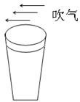
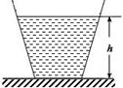
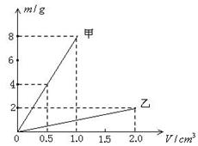
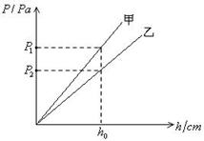
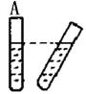
知识网络
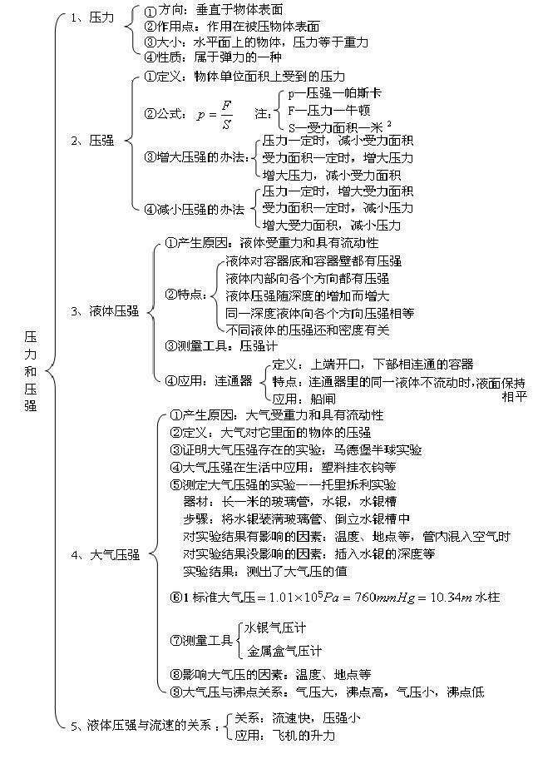
重难点聚焦
重点：压强的公式和单位，增大或减小压强的方法，测定大气压的方法，流体压强和流速的关系。
难点：探究压强的大小与哪些因素有关，压强的有关计算，解释与流体压强与流速有关系的现象。
知识要点回扣
1．在应用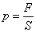时，要注意，S指受力面积，单位一定要用。多用来计算固体产生的压力和压强。
2．应用时，要注意，h表示深度，单位是m，深度是指从液体自由面到所求点的竖直高度。本公式只适用于计算液体压强，对于有规则形状的均匀固体，如长方体、正方体、圆柱、圆台等，也可用来计算对水平面的压强。
3．计算压力压强时，先弄清属于固体产生的还是液体产生的，若是固体压强，则先求压力后求压强。若是液体，通常先求液体压强，后求液体压力。因为液体的压强与液体体积、形状、重量均无关。
4．以下情况下液体对容器底部的压力和液体重力的关系。
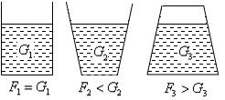
规律方法整合
猜想假设型
1、如图所示，将两个一次性纸杯的杯口向上叠套起来，用手握住外面的纸杯，在靠近杯口的上方平行于杯口方向用力吹气。
（1）请你猜测里面的纸杯将（ ）
A．保持静止
B．发生旋转
C．压得更紧
D．向上跳起
（2）你猜想的依据是：________
解析：当用手握住外面的纸杯，在靠近杯口的上方平行于杯口方向用力吹气时，杯口上方空气的流速增大，根据流体压强与流速的关系可知，流速越大的位置压强越小，所以杯口上方空气的压强减小，使里面的杯子所受的向下的压强小于其所受的向上的压强，故里面的纸杯将向上跳起。
答案：（1）D （2）对于流体，流速越大的位置压强越小
总结升华：本题通过让同学们根据具体的物理情境，进行合理地推测猜想，拓展了同学们的思维想象空间。解决本题的关键是抓住、弄清本题涉及的知识点。
举一反三：如图所示，将小纸条靠近水龙头流下的稳定水流，你预测小纸条的运动情况是怎样的？物理依据是什么？
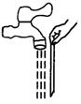
解析：水流动处的水流速大，压强小，小纸条右侧气体的流速小。压强大，所以气压会把小纸条压向水流处。
答案：小纸条会向左运动，依据对于流体，流速大的地方压强小。
设计实验型
2、我们生活的空间存在着大气压，只是我们平时没有在意它的存在，现提供下列器材：A．塑料吸盘两个 B．玻璃片一块 C．玻璃杯一个 D．带吸管的纸盒饮料一盒 E．水。请你选择所需器材，设计一个小实验来证明大气压的存在。
（1）写出你所选的器材，并简述你的实验方法及观察到的现象。
（2）请你举出一个生活中应用大气压的例子。
答案：
（1）选用器材：A.塑料吸盘两个 E. 水
实验方法：将两个吸盘沾一下水，把它们正对并挤压在一起，然后用力向两个方向拉，结果用很大的力才能把它们拉开。挤压后吸盘甲的气体被挤出，几乎真空，没有气压，由此说明它们是被大气压压在一起的。
（2）生活中应用大气压的例子很多，如：医生用针筒抽药水，人们用吸管喝饮料等。
总结升华：在设计实验方案时，应注重从所探究的问题出发，并应用适当的物理方法设计科学可行的实验方案，过程合理，没有科学性错误。
举一反三：
同学们在学校体育馆进行排球训练时，班级“物理实践活动小组”的同学准备测量排球被击打落地后形变最大时对地板的压强，如图所示。
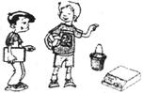
（1）写出该测量的实验原理以及需要使用的主要实验器材。
（2）请你设计该测量的实验过程。
（3）为了使测量的误差较小，你建议同学们在实验过程中应注意什么问题。（写出一条即可）
解析：要测量排球对地板的压强，依据的实验原理是压强公式。由原理可知，要分别测排球对地面的压力F和受力面积S的大小，然后选择合适的实验器材，用控制变量法设计实验过程，要使测量的误差较小，应该从所测物理量的实验操作上考虑，如何使实验数据准确。
答案：
（1）实验原理：
实验器材：排球、体重计、方格纸（或刻度尺和白纸）
（2）实验过程：
①使排球落在地面的方格纸（或白纸）上留下印痕；
②把带有印痕的方格纸（或白纸）放在体重计上，用力压排球，直到排球的形变与印痕重合，得出压力F的大小；
③利用方格纸（或白纸）计算出排球印痕的面积S；
④根据计算出排球形变最大时对地板的压强。
（3）建议：
①用少量水涂在排球上，使排球落在纸上后留下清晰的印痕；
②测量压力时，应缓慢压排球，直到排球的形变与印痕边缘重合；
③测量面积时，尽量选择规格小的方格纸（。或用笔在白纸上清晰地描出印痕的轮廓）
基本计算型
3、在一个重2N，底面积为的容器里装有重8N的水，容器中水的深度为0.05m，把它放在水平桌面上，如图所示。求
（1）水对容器底部的压力和压强；（）
（2）容器对桌面的压力和压强。
解析：解决此问题的关键是要先弄清所求压力、压强是由谁产生的，属于固体压强还是液体产生的压强，以便选择合适的公式进行计算。
水对容器底的压强是液体内部压强，需用公式计算
容器对桌面的压强需利用公式来计算。
答案：
（1）水对容器底的压强：
水对容器底的压力：
（2）容器对桌面的压力：
容器对桌面的压强：
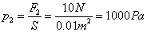
总结升华：对于液体产生的压力，压强，一般先根据公式，求出压强，再根据计算压力的大小。对固体产生的压力、压强，一般对固体进行受力分析后求出压力，再根据计算压强大小。
举一反三
一头质量为的大象，每只脚掌的着地面积为。
（1）大象受到的重力为多少？
（2）当大象抬起一只脚，三只脚着地时，对水平地面的压强为多大？
解析：应用时，一定要注意受力面积的选择。
答案：
（1）
（2）∵
∴ 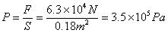
利用图像解题
4、如图所示的是某同学在探究两种物体的质量和体积的关系时得到的图像。若用这两种物质分别做成A、B两个质量相等的实心正方体，并把它们平放在水平地面上，则两物体对水平地面的压强之比为（ ）
A．1：1
B．2：1
C．4：1
D．8：1
解析：物体对水平面的压力等于物体的重力，
因为甲、乙质量相等，所以甲、乙对地面的压力相等。
由图可知：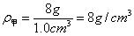，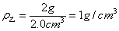
∴
∵ ，在m一定时，，
∴ 甲、乙正方体边长之比为
∵ ，F相等，∴
答案：C
总结升华：利用图像解题时要注意认清横纵坐标表示的物理量。结合图像提供的数据、信息解题。
举一反三
小亮同学在研究液体内部压强的规律时，大胆探索，用甲、乙两种液体多次实验，根据实验数据画出了液体压强随深度变化的图像，如图所示，则甲、乙两种液体的密度关系是（ ）
A．
B．
C．
D．无法判定
解析：据，h相同时，越大p也越大
答案：C
比较液体压强的大小
5、如图：两个试管内装有不同体积的同种液体，下列关于液体对试管底的压强的关系正确的是（ ）
A．
B．
C．
D．以上三种情况都有可能
解析：从图中可看出，两试管液体的深度相同，根据液体的压强公式可知，两试管底所受液体的压强相等。
答案：C
总结升华：液体的压强与容器的形状、液体的多少无关，只与液体的密度和深度有关。在解答此类题目时，只要判断出液体的密度和深度的大小关系，就可据比较液体压强的大小。
举一反三
如图所示，两个相同的试管分别装有质量相同的不同液体，下列关于液体对试管底的压强的关系正确的是（ ）
A．
B．
C．
D．以上三种情况都有可能
解析：从图中可以看出，A、B两试管中液体的深度相同，A试管中的液体的体积小。因为两试管中液体的质量相同，根据密度公式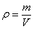，可以判断A试卷中的液体的密度大。再根据可知，在深度相同的情况下，密度大的液体产生的压强大，所以A试管中的液体压强大。故选A。
答案：A

